实验指导书

《数据库原理与应用--MySQL 8.0》

编者：郑旭飞

西南大学 计算机与信息科学学院

一、课程简介及基本要求
本课程从基本原理和应用实例两方面全面地介绍关系型数据库系统，使学生能够在熟悉数据库系统基本操作及应用的同时，具备基本的应用系统开发的技能，为将来从事工作打下良好的基础。

二、实验课程目的与要求
本实验课程可以使学生在理论学习之后，对课程内容有一个直观的了解；并通过实际操作掌握数据库应用系统开发的各种技能。
本实验课程要求学生达到如下基本要求：
1、掌握MySQL 8.0的基本情况和基本使用方法。
2、掌握MySQL 8.0中各级基本数据库对象的管理，包括
(1) 数据库的创建和各种基本管理操作。
(2) 数据表格的创建和各种基本管理操作。
(3) 表格数据的编辑和维护。
(4) 表格数据的各种查询操作。
(5) 有关视图的操作。
3、熟悉MySQL 8.0中数据库完整性的实现。
4、了解MySQL 8.0中数据库安全性的实现。
5、熟悉MySQL 8.0中数据库的备份和恢复。

三、主要仪器设备
本实验课程要求的主要仪器设备是计算机。

四、实验方式与基本要求
本实验课程以学生实际上机操作为主，教师在课堂教学时进行演示。

五、考核与报告
因为本实验课程是非独立设课，故其考核方式与相关课程一样，采用考试的考核方式。实验教学部分的成绩在课程总成绩中占一定的比例。

六、实验项目设置与内容
序号 | 实验名称 | 内容摘要 | 实验学时 | 实验属性 | 实验者类别 | 开出要求
1 | MySQL 8.0及Navicat工具的安装、使用 | 了解MySQL 8.0的界面环境；熟悉服务管理器、企业管理器和查询分析器的使用方法 | 3 | 验证 | 本科 | 必做
2 | 数据库的创建和管理 | 创建一个数据库；并对其进行基本的管理操作 | 3 | 验证 | 本科 | 必做
3 | 表的创建和操作 | 创建若干个数据表格；并对它们进行基本的管理操作 | 3 | 验证 | 本科 | 必做
4 | 表格数据的基本查询操作 | 对表格数据进行简单的查询操作 | 3 | 设计 | 本科 | 必做
5 | 视图管理 | 创建视图；对视图进行基本的管理操作 | 3 | 设计 | 本科 | 必做
6 | 表格数据的高级查询操作 | 多表连接查询；统计查询；嵌套查询等 | 3 | 设计 | 本科 | 必做
7 | 数据库完整性的实现 | 实现关系型数据库的完整性 | 3 | 验证 | 本科 | 必做
8 | 数据库安全性的实现 | 实现数据库的安全性 | 3 | 验证 | 本科 | 必做
9 | 数据库的备份和恢复 | 实现数据库的备份和恢复 | 3 | 验证 | 本科 | 必做
10 | 综合试验 | 实现示例数据库的应用 | 3 | 设计 | 本科 | 选做

实验一 熟悉MySQL的安装、使用环境及其基本工具的使用
实验学时：3学时
实验类型：验证
实验要求：必做
一、实验目的
熟悉MySQL的安装和环境配置及启动。掌握MySQL管理工具Navicat 12的使用。了解在Navicat 12中执行SQL语句的方法。熟悉服务器的管理与使用。
二、实验内容
MySQL 8.0安装说明
步骤：
第一步：下载安装包
MYSQL官方下载地址：官方下载
地址：https://dev.mysql.com/downloads/mysql/ ，如图1-1，1-2所示，点击downloads，然后会弹出图1-3，点击No thanks,jast start my download.即可，当然你也可以注册一下。

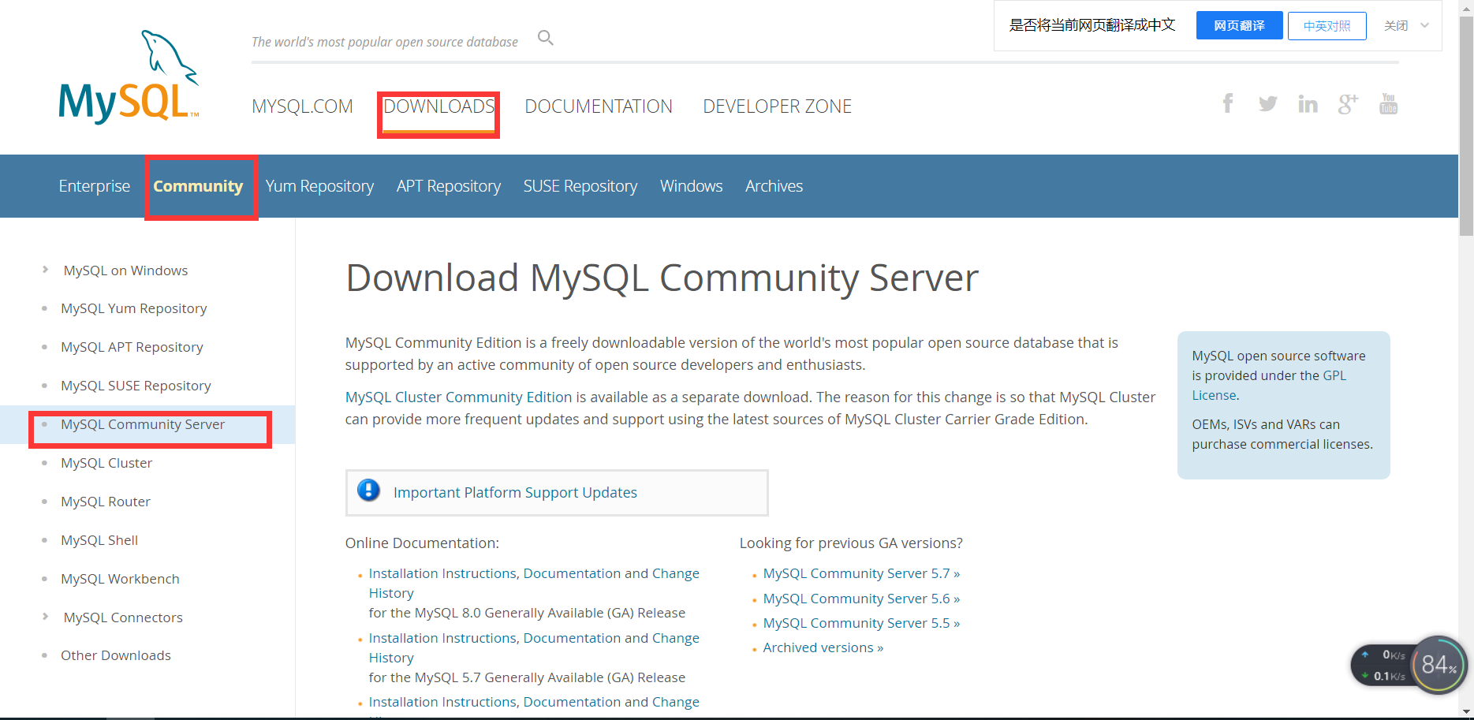
图1-1
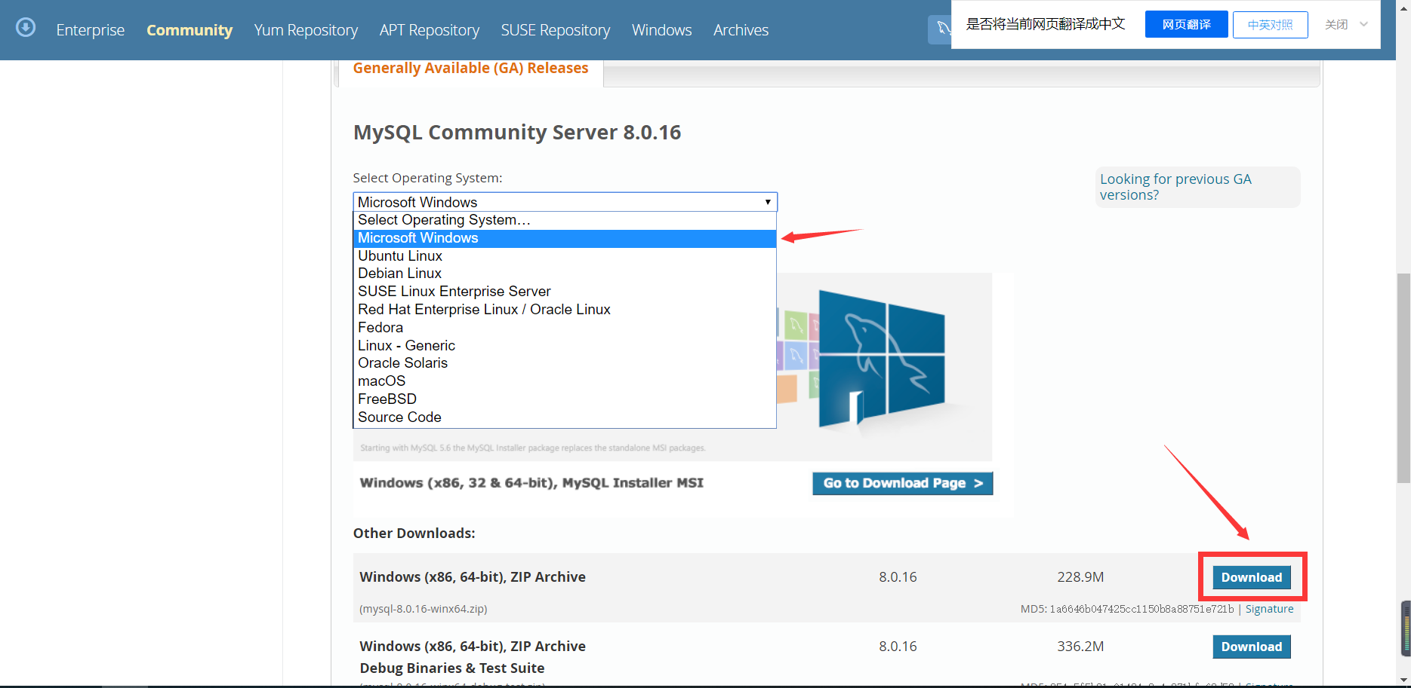
图1-2
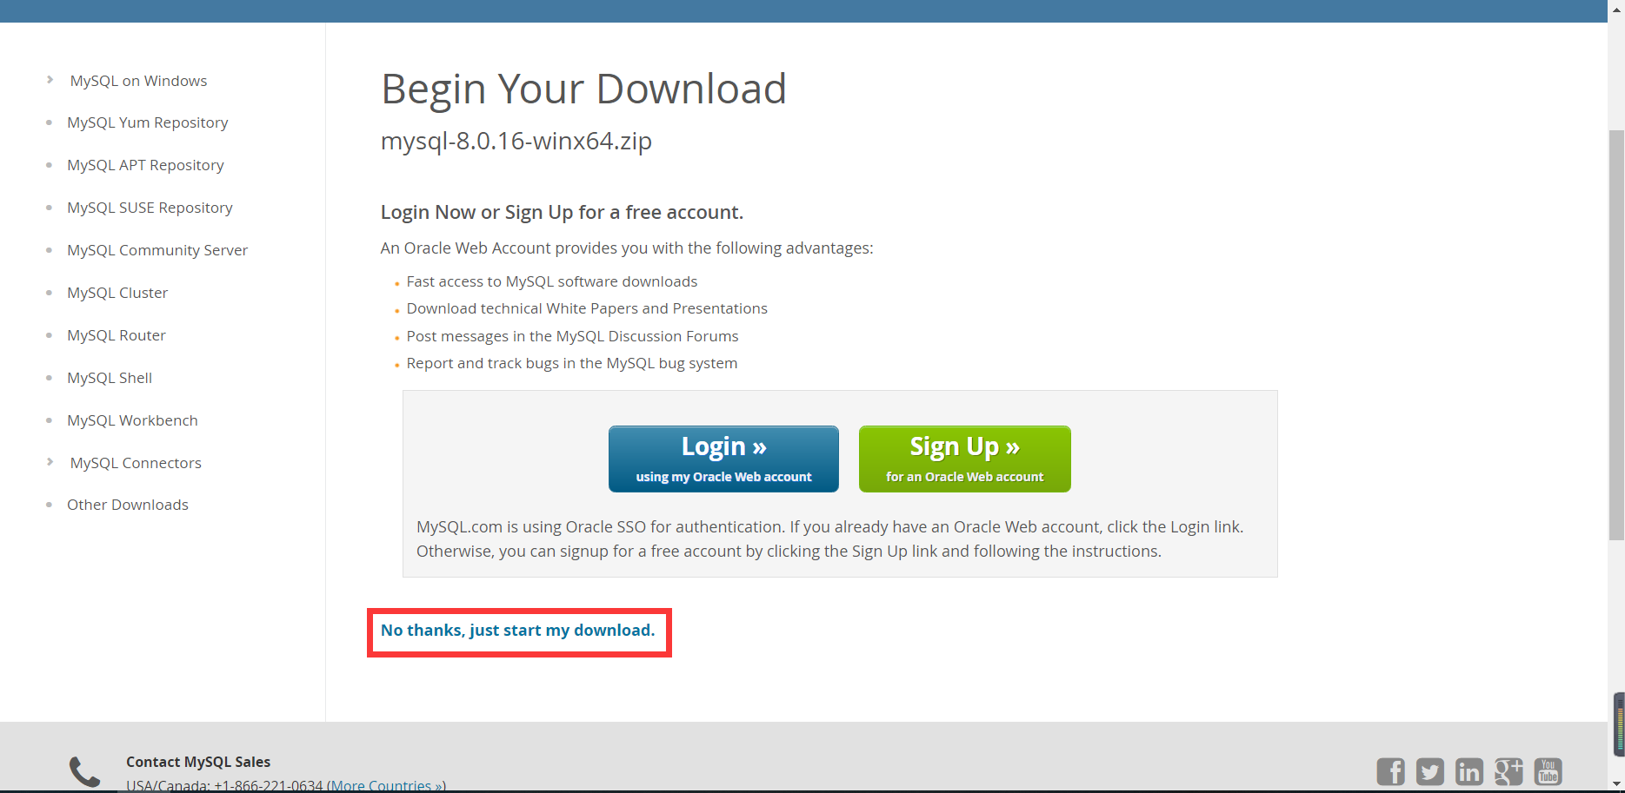
图1-3

第二步，选择自己的安装路径，我下载到的是D盘，下载完之后会出现mysql的压缩包，然后解压到当前路径；
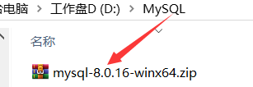
图1-4
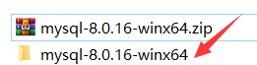
图1-5
第三步，然后去配置环境变量，点击电脑->属性->高级系统配置->环境变量；先对系统变量进行设置，如图1-6，1-7所示，同时在path中添加 %MYSQL_HOME%
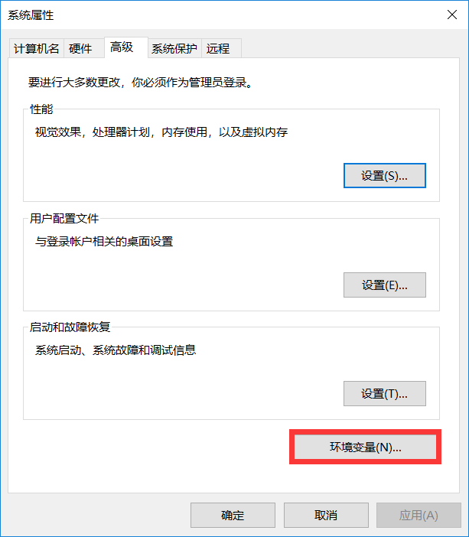
图1-6
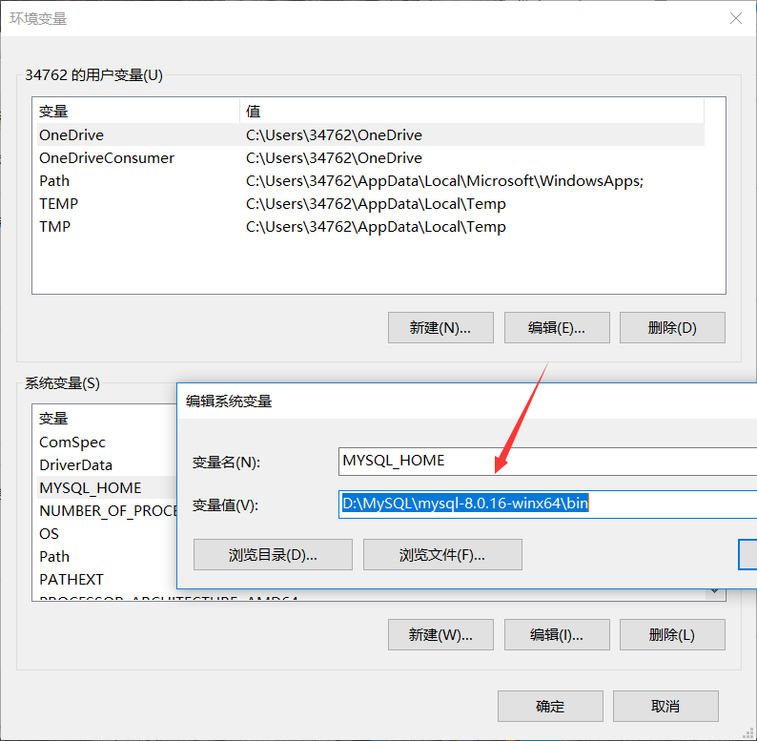
图1-7
第四步，然后使用cmd命令提示符（使用管理员权限运行），首先进入到你的安装目录，我的安装目录是D盘，D:\MySQL\mysql-8.0.16-winx64\bin在此目录下进行相应的过程，输入命令mysqld --initialize --console会出现图1-8和1-9结果，而此时会显示密码，如图所标记的，这个时候你应该记录这个密码，后面登录会用的到。
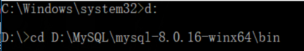
图1-8
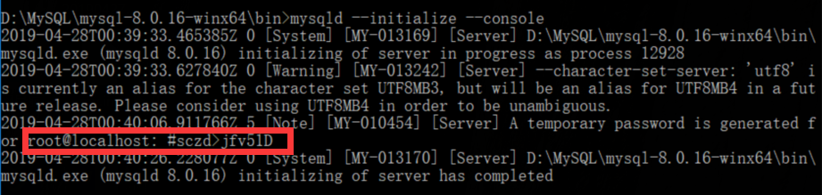
图1-9
第五步，在此步骤上，输入命令mysqld install，我这里显示的是已经安装过的。如图1-10所示：
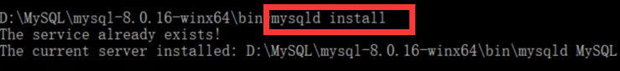
图1-10
第六步，完成上述步骤之后，使用命令net start mysql启动服务；
第七步，在命令提示符上输入命令mysql -u root -p会出现Enter password如果按回车的话，我这会显示出错，如图1-11所示；因为第五步有密码，只要输入密码就行了（密码在第四步中有记录），如图1-12所示；
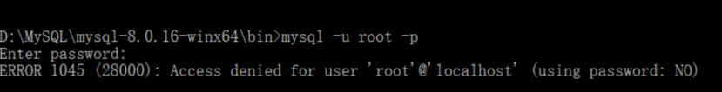
图1-11
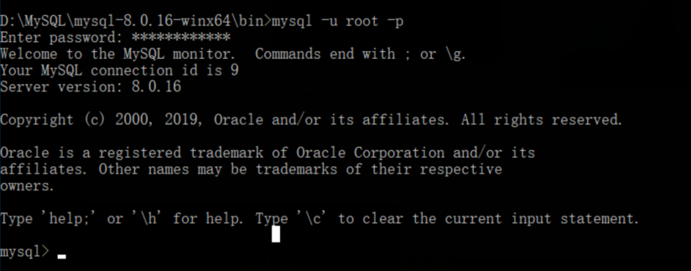
图1-12
第八步，如果你觉得之前的密码太复杂，你可以另外设置登录密码，在第7步之后，你会发现mysql>后有一个光标一直在闪烁，这个时候，你输入alter user root@localhost identified by '新密码',若出现OK字样，就说明你密码修改成功了，等到下次登录输入新密码就行了。
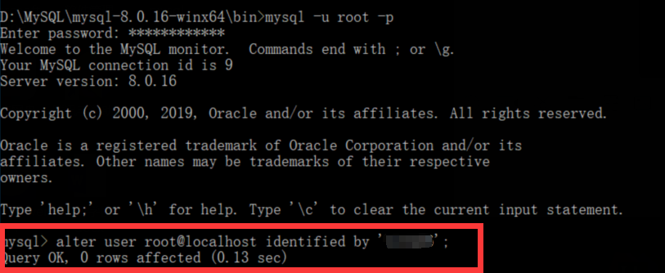
图1-13
最后的最后，由于每次都需要手动启动比较麻烦，可以设置开机Windows 自动启动mysql，管理员身份cmd 进入命令行窗口并运行：mysqld -nt --install，这样下次开机后直接可运行 mysql -u[用户名] -p 进行登陆，而不用再手动启动服务。
说明：如果之前已安装不完全不能登录，请按如下步骤执行
- net stop mysql;
- Mysqld -remove mysql;
- 删除安装程序所在整个文件夹后，重新安装
MySQL的简单使用
- 启动或停止MySQL服务器
启动：net start mysql
停止：net stop mysql
- 登录MySQL服务器
登录：mysql -uroot -p123456
登录：mysql -uroot -p
--123456;
- 使用MySQL进行查询
查询版本：select version();
查询当前日期：current_date;
查询所有数据库：show databases;
- 更改MySQL中root账户口令
更改root口令：
方法1： 用SET PASSWORD命令
首先登录MySQL。
格式：mysql> set password for 用户名@localhost = password('新密码');
例子：mysql> set password for root@localhost = password('123');
方法2：用mysqladmin
格式：mysqladmin -u用户名 -p旧密码 password 新密码
例子：mysqladmin -uroot -p123456 password 123
方法3：用UPDATE直接编辑user表
首先登录MySQL。
mysql> use mysql;
mysql> update user set password=password('123') where user='root' and host='localhost';
mysql> flush privileges;
方法4：在忘记root密码的时候，可以这样
以windows为例：
1. 关闭正在运行的MySQL服务。
2. 打开DOS窗口，转到mysql\bin目录。
3. 输入mysqld --skip-grant-tables 回车。--skip-grant-tables 的意思是启动MySQL服务的时候跳过权限表认证。
4. 再开一个DOS窗口（因为刚才那个DOS窗口已经不能动了），转到mysql\bin目录。
5. 输入mysql回车，如果成功，将出现MySQL提示符 >。
6. 连接权限数据库： use mysql; 。
6. 改密码：update user set password=password("123") where user="root";（别忘了最后加分号） 。
7. 刷新权限（必须步骤）：flush privileges; 。
8. 退出 quit。
9. 注销系统，再进入，使用用户名root和刚才设置的新密码123登录。

- 退出MySQL服务器
退出MySQL：exit
Navicat 12的安装

Navicat Premium安装步骤教程
1、点击适合自己电脑版本的Navicat Premium。
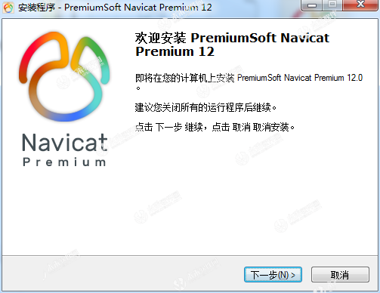
2、点击我同意，并点击下一步！
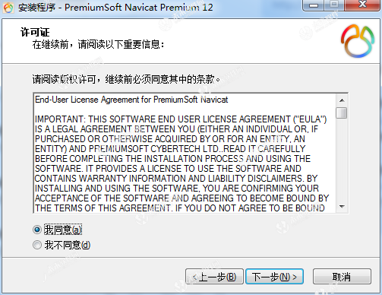
3、选择安装目录，并点击下一步！
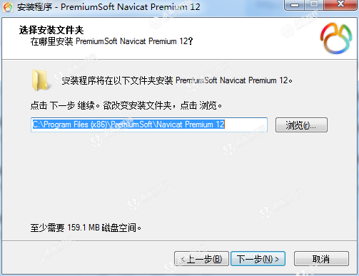
4、继续点击下一步！
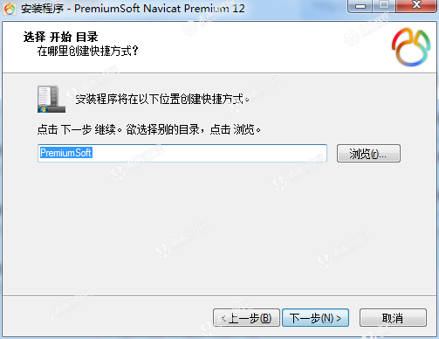
5、继续点击下一步！
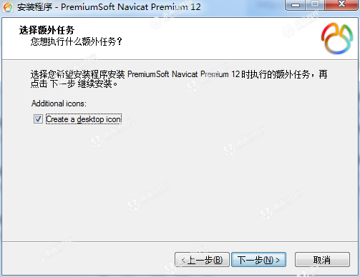
6、点击安装！
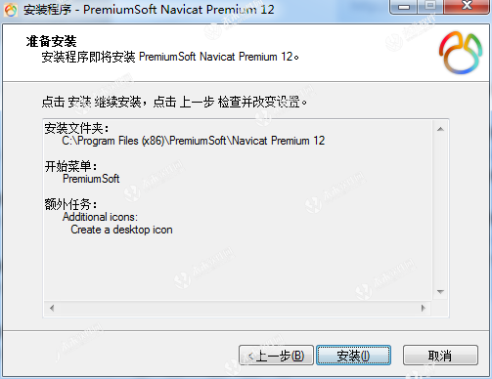
7、等待Navicat Premium的安装！
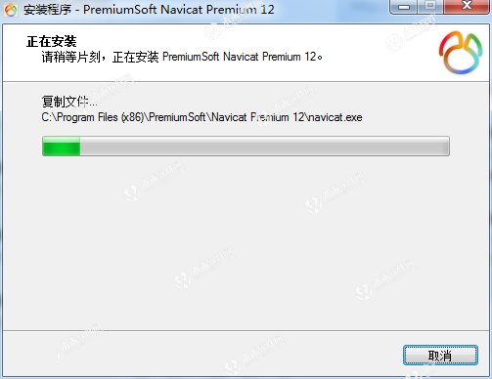
8、Navicat Premium安装完成！
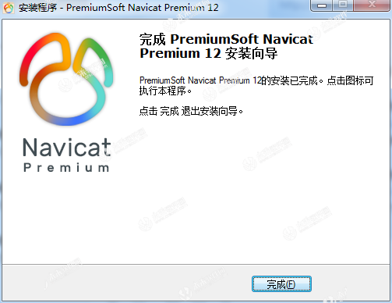

Navicat Premium破解步骤教程

破解前保持navicat关闭状态，不要打开navicat！

破解前保持navicat关闭状态，不要打开navicat！

破解前保持navicat关闭状态，不要打开navicat！
1、将Navicat_Keygen_Patch_v3.4_By_DFoX_URET.rar压缩包打开，压缩获得Navicat_Keygen_Patch_v3.4_By_DFoX_URET.exe(Navicat Premium注册机)，并将Navicat_Keygen_Patch_v3.4_By_DFoX_URET.exe(Navicat Premium注册机)软件复制到Navicat Premium安装目录中。
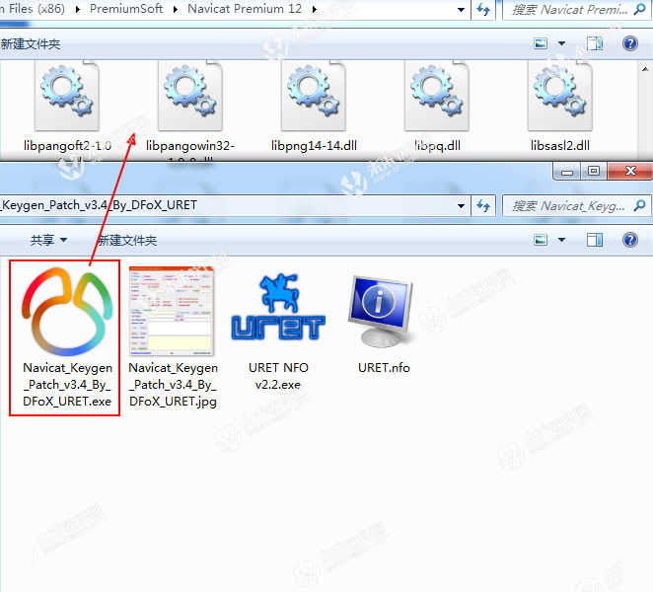
2、复制到Navicat Premium安装目录中之后，在安装目录中打开Navicat_Keygen_Patch_v3.4_By_DFoX_URET.exe(Navicat Premium注册机)
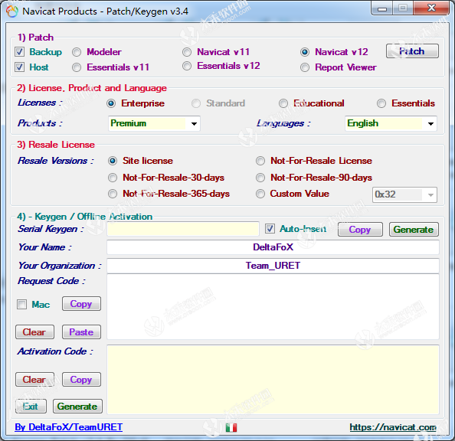
3、首先在语言中选择中文，在点击Generate。生成Navicat Premium注册码。并点击Patch
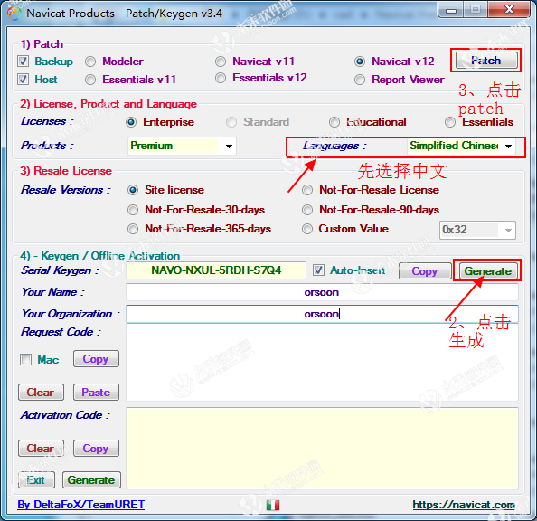
一定要点击patch，并且出现下图结果以后继续执行后续步骤
一定要点击patch，并且出现下图结果以后继续执行后续步骤
一定要点击patch，并且出现下图结果以后继续执行后续步骤
4、生成成功！（如果出现错误，请检查是否已退出navicat，推出navicat后重试）
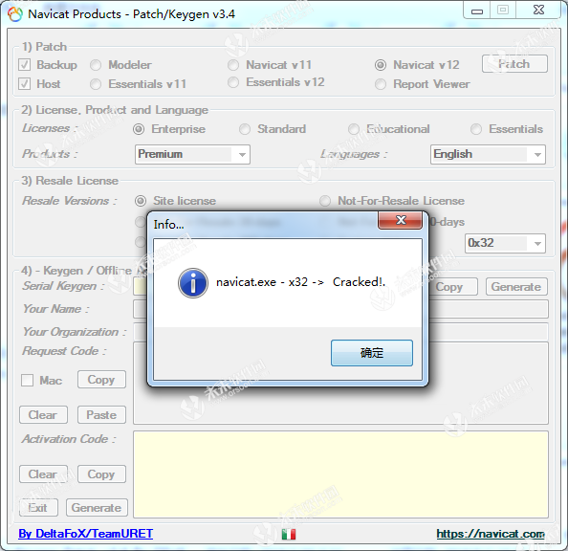
5、断开网络。
6、打开Navicat Premium软件，点击注册，并将注册码复制到注册页面中，
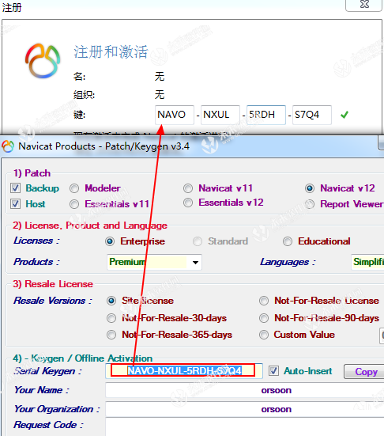
7、点击激活，然后点击手动激活，并出现以下界面！
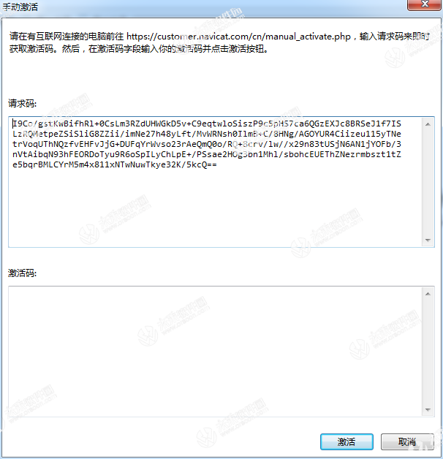
8、将请求码复制到Navicat Premium注册机中，并点击生成。
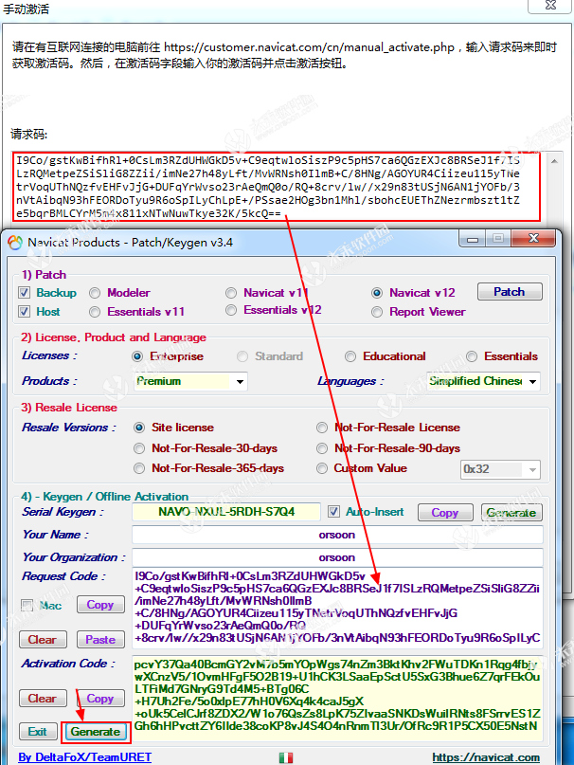
9、激活码将自动生成在激活页面，并点击激活！
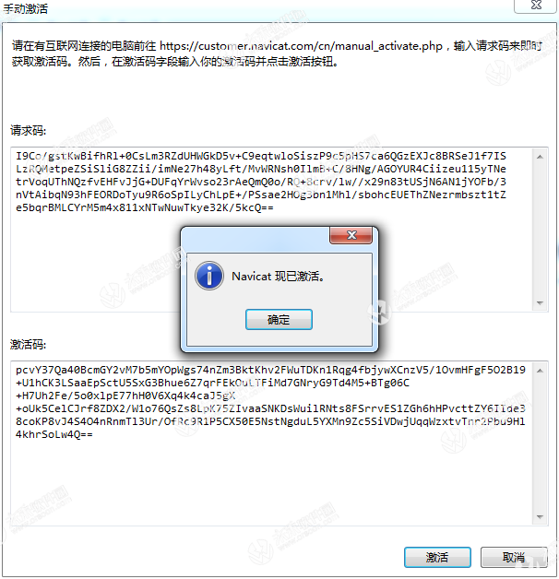
10、完成Navicat Premium的破解！
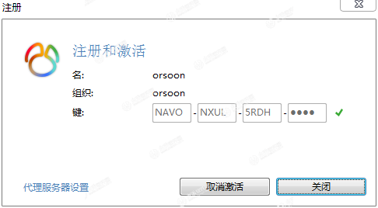
使用Navicat 12的连接MySQL

新建的MySQL的连接
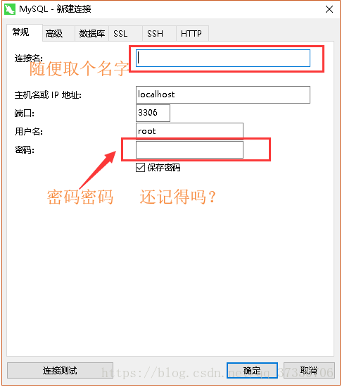
测试一下！
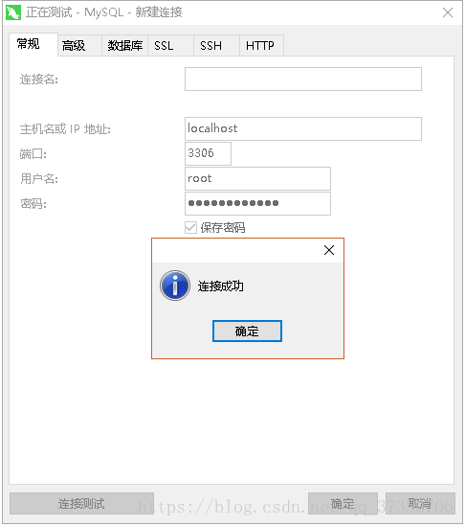
使用Navicat成功连接数据库服务器！
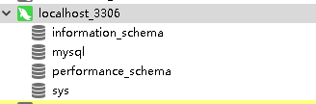

2、学习使用MySQL管理工具Navicat的基本操作，建立连接MySQL并在它左边的树型结构中查看数据库，观察该数据库中的所有数据库对象，如表、视图、存储过程、默认、规则等，学习查询的创建、连接的关闭和删除。
①新建连接MySQL。打开Navicat，进入主界面后点击“连接”，在弹出的对话框中输入连接名“MySQL”，用户名和密码均为“root”，输入之后点击“确定”（可事先点击“连接测试”）,如图2.1所示:
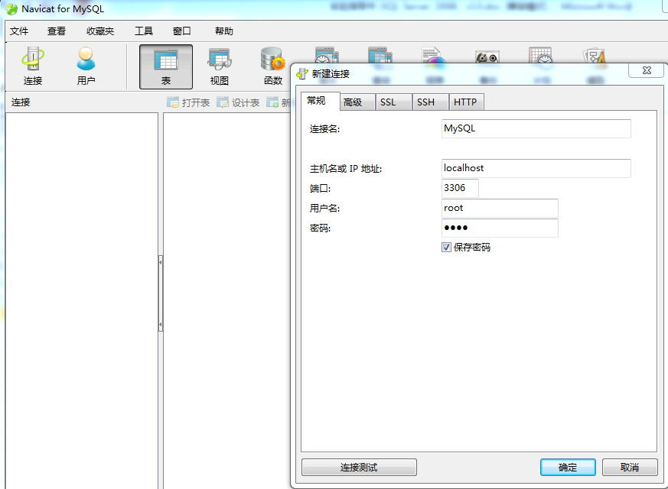
图2.1
②打开连接MySQL，查看默认生成的数据库、表。右键单击新建的连接MySQL，选择“打开连接”，可以看到默认生成的四个数据库，以数据库“mysql”为例，点击打开，如图2.2所示。以数据库“mysql”中的表“help_category”为例，点击打开，如图2.3所示.
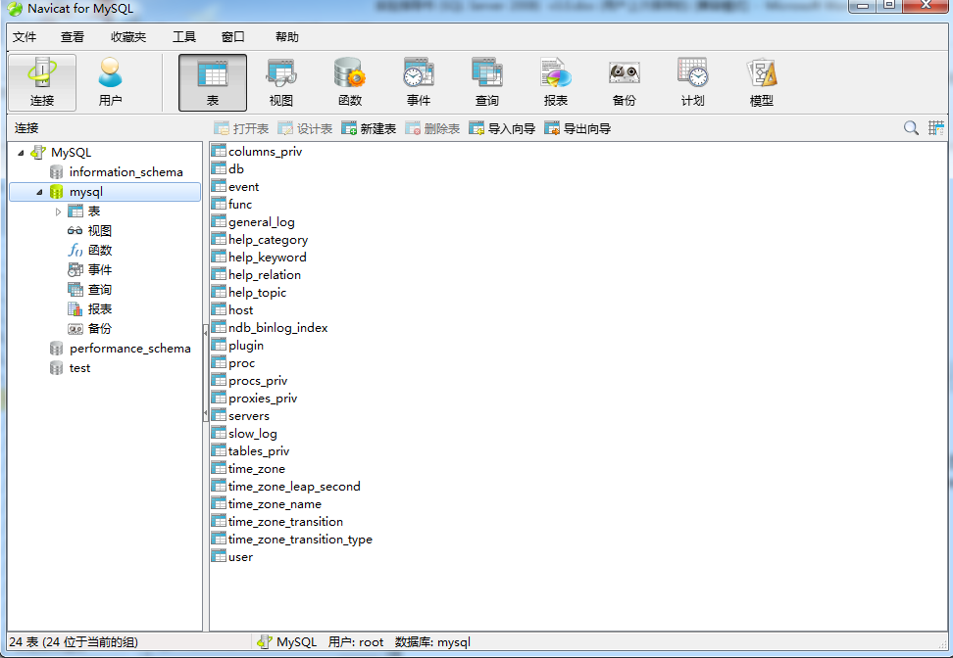
图2.2
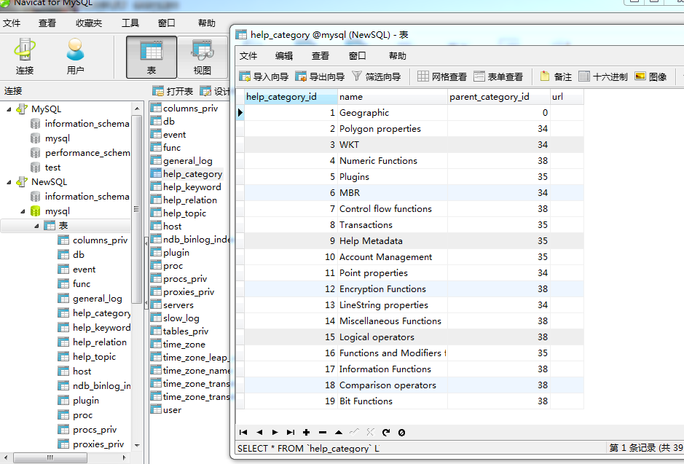
图2.3
③新建查询。打开数据库“mysql”，点击Navicat主界面上方的“查询”，选择“新建查询”，在弹出的查询编辑器中输入如下语句：
USE mysql；
SELECT * FROM help_category；
点击上方的“运行”操作及结果如图2.4所示：
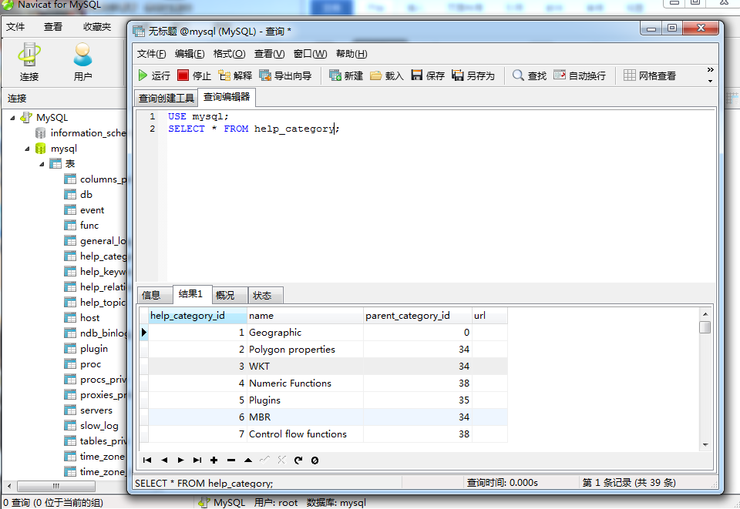
图2.4
④关闭、删除连接。右键点击连接“MySQL”选择“关闭连接”。同样的操作选择“删除连接”，结果如图2.5所示：
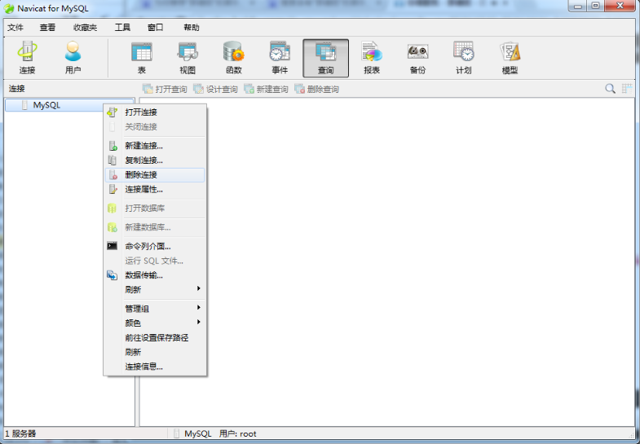
图2.5
3、学习在Navicat下用户的管理，包括新建、编辑、删除。
①新建用户。打开连接“MySQL”，点击Navicat主界面上方的“用户”，在弹出的对话框中填写如下内容：用户名“NewUser”、主机“localhost”、密码“1234”并再次确认，将“服务器权限”全部勾选，点击“保存”。如图3.1所示：
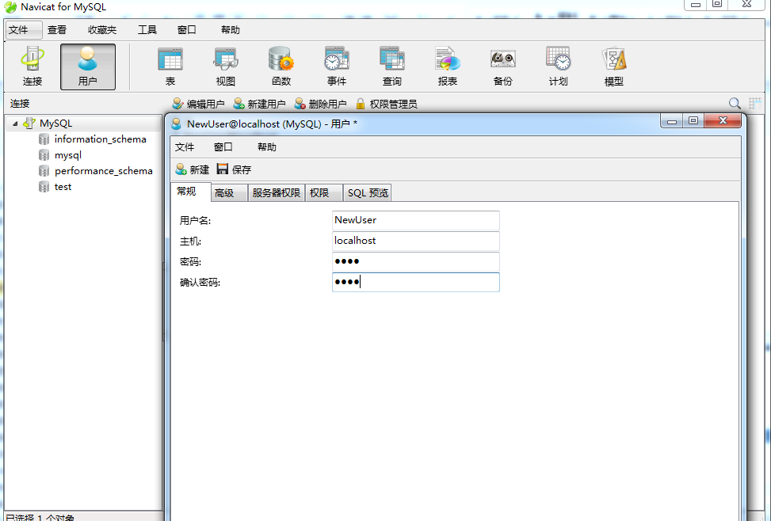
图3.1
使用新建的用户创建一个新的连接“NewSQL”，操作如图3.2所示：
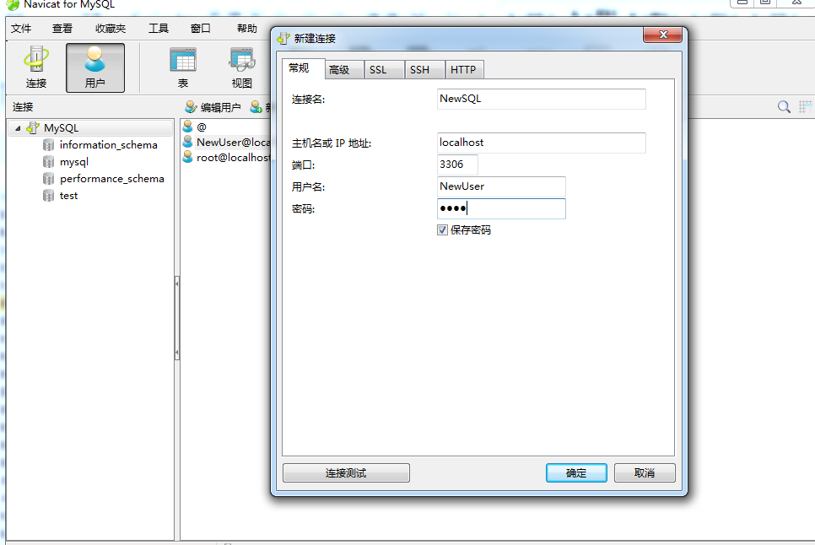
出现如图3.3所示结果，说明用户创建成功。
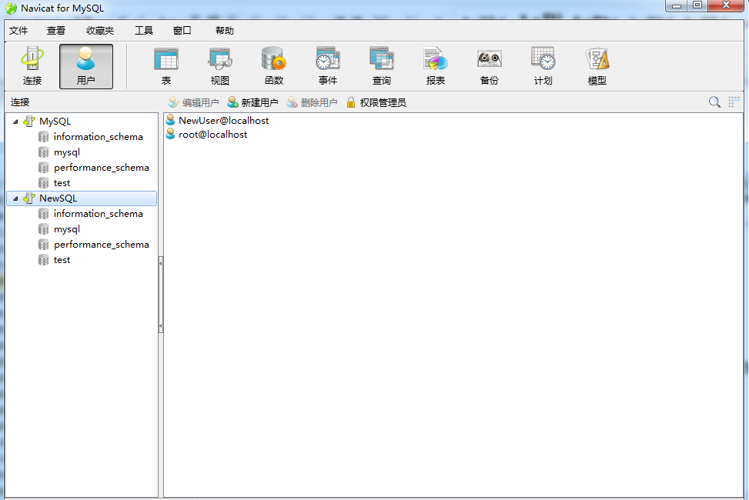
图3.3
②编辑用户。点击用户“NewUser@localhost”，再选择“编辑用户”，修改相关信息后点击保存，同样以新建连接的方法检验。如图3.4所示：
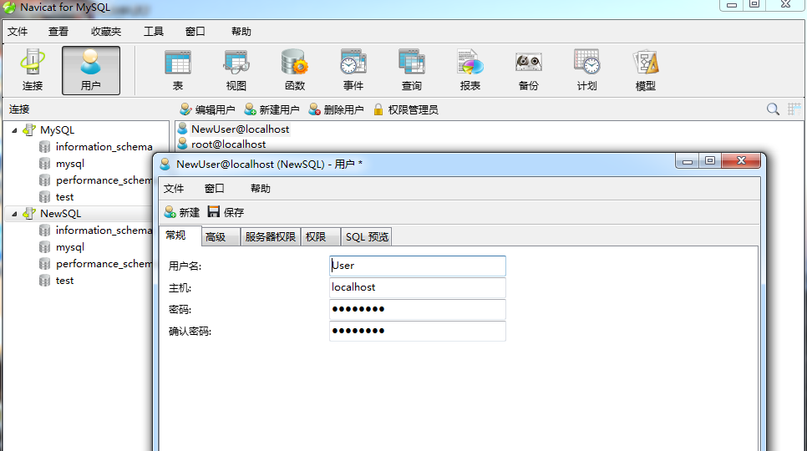
图3.4

③删除用户。选择修改后的用户，点击“删除用户”，选择“确定”，如图3.5所示：
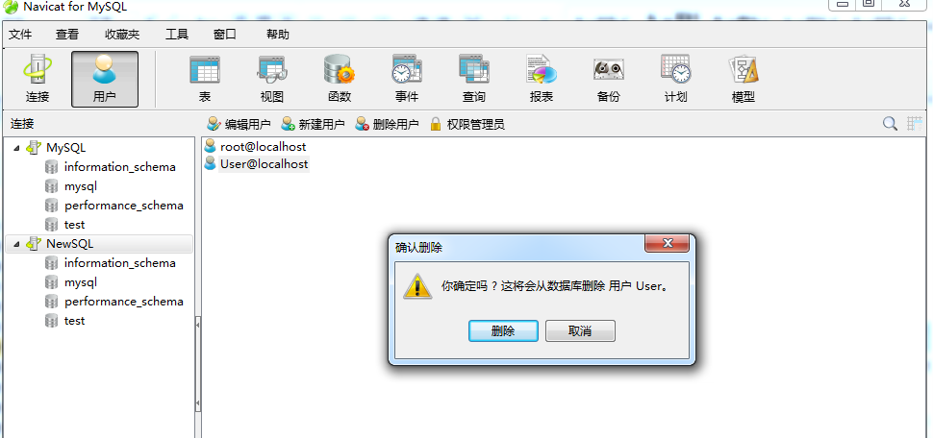
图3.5

三、课后练习题
1、分别通过Navicat主界面和在查询编辑器中新建查询查看MySQL数据库中information_schema、performance_schema两个表的所有数据。
2、新建一个的用户NewUser并用它创建一个新的连接NewSQL，执行图示中的操作。

实验二 数据库的创建和管理
实验学时：3学时
实验类型：验证
实验要求：必做
一、实验目的
熟练掌握使用Navicat和Transact-SQL语言两种方法创建、修改和删除数据库。学习在Navicat中进行数据库的转储和导入。掌握管理数据库的有关系统存储过程。
二、实验内容
具体步骤如下：新建连接“MySQL”—单击选择并右键—“新建数据库”—输入数据库名“mydb”、字符集“utf8 -- UTF-8 Unicode”、排序规则“utf8_general_ci”—“确定”。如图1.1所示：
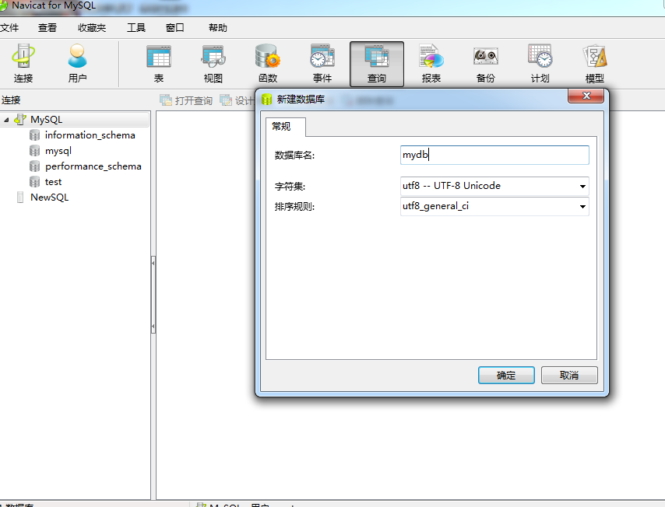
图1.1
右键—数据库属性，可以看到如图1.2所示结果：
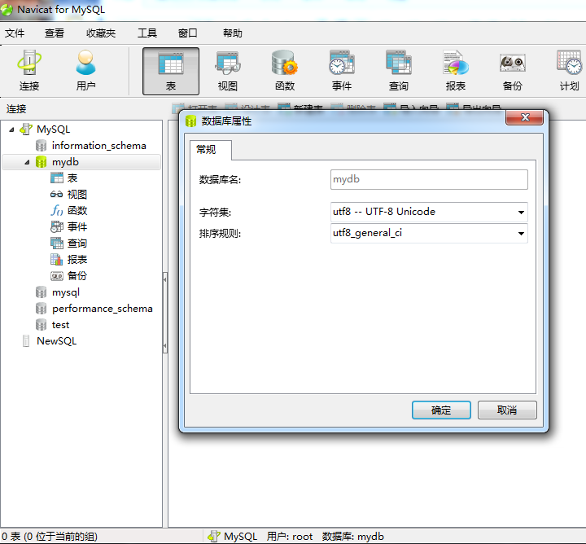
图1.2
2、利用Transact-SQL语言创建满足以下要求的数据库：
1）数据库存在于连接MySQL中；
2）数据库名称为mydb；
3）字符集选择utf8 -- UTF-8 Unicode；
4）排序规则选择utf8_general_ci；

具体步骤如下：
点击“新建查询”，在查询编辑器输入以下代码，点击“运行”，完成后，左侧列表中选中连接“数MySQL”，点击“刷新”按钮，列表即可见到“testdb”。如图2.1、2.2所示：
CREATE DATABASE testdb DEFAULT CHARACTER SET utf8 COLLATE utf8_general_ci;

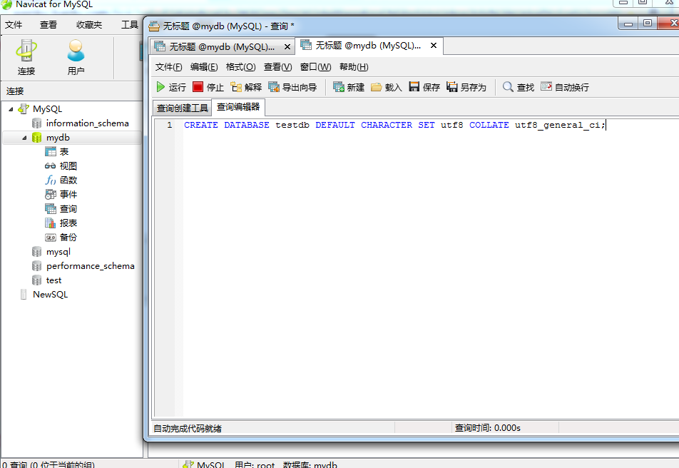
图2.1
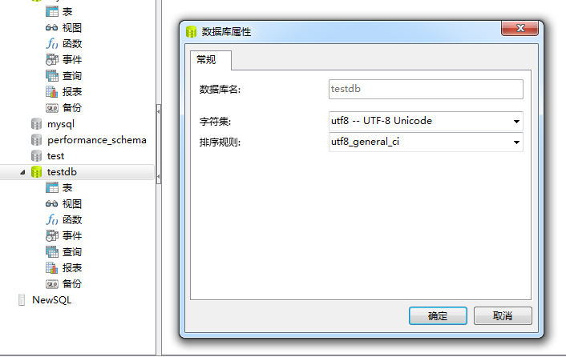
图2.2

其他利用Transact-SQL语言创建数据库的方法
- 在命令式方式下利用mysqladmin创建和删除数据库
创建数据库：D:\mysql-8\bin> mysqladmin -h localhost -uroot -proot123 create student;
删除数据库：D:\mysql-8\bin> mysqladmin -h localhost -uroot -proot123 drop student;
- 在mysql下直接创建数据库
创建数据库：mysql> create database student;
删除数据库：mysql> drop database student;
查看数据库：mysql> show databases;

3、利用Transact-SQL语言查看数据库及表的信息。
①查看连接中的所有数据库
步骤：点击“新建查询”，输入
SHOW DATABASES
后运行，结果如图3.1所示：
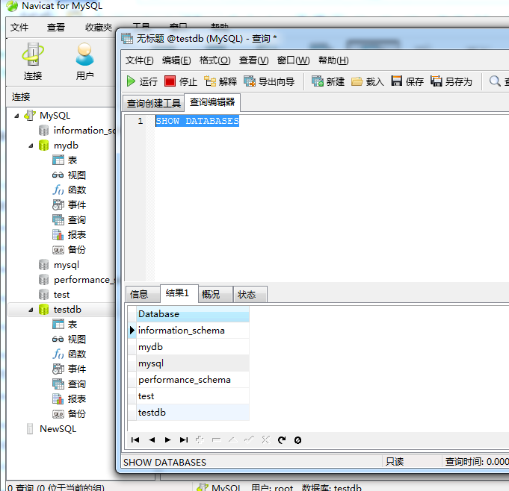
图3.1
②查看数据库mysql中所有的表
步骤：点击“新建查询”，输入
USE mysql;
SHOW TABLES;
后运行，（也可以用语句show tables from mysql;）结果如图3.2所示：
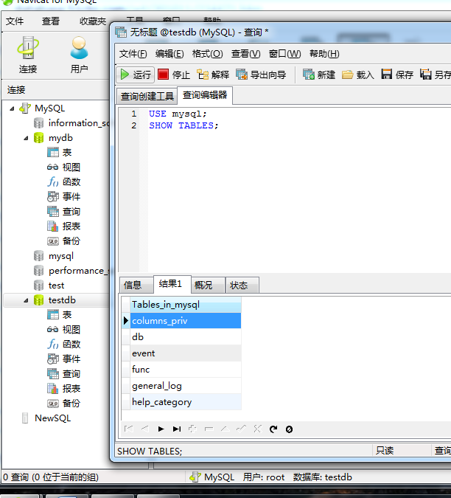
图3.2
③查看数据库“mysql”中表“help_keyword”的结构。
步骤：点击“新建查询”，输入
USE mysql;
DESC help_keyword;
后运行，（也可以用语句show tables from mysql;）结果如图3.3所示：
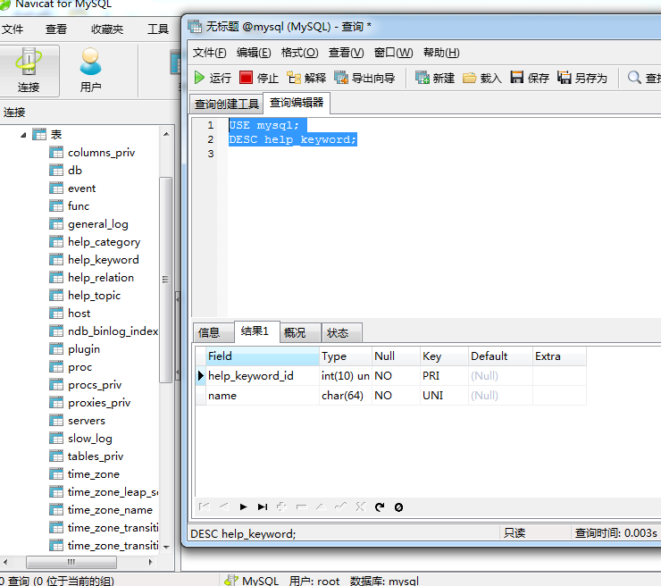
图3.3
4、利用Navicat修改数据库mydb，修改其排序方式为utf8_bin。
步骤：右键单击数据库“mydb”—数据库属性，在排序方式中选择“utf8_bin”—“确定”。
5、利用Transact-SQL语言修改数据库mydb的字符集为Latin1；
步骤：点击“新建查询”，输入以下代码，点击运行
ALTER DATABASE mydb DEFAULT CHARACTER SET = latin1;
如图5.1所示：
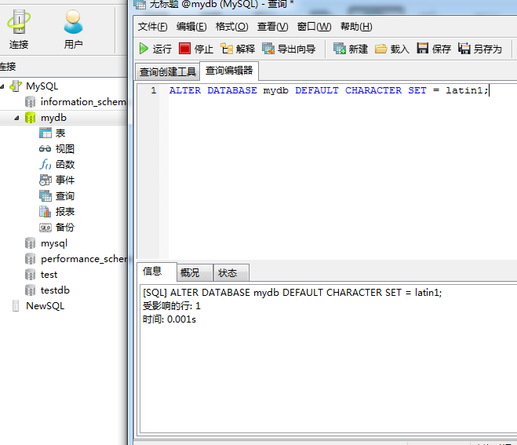
图5.1
关闭数据库“mydb”后重新打开，查看数据库属性，可以看到如图5.2所示结果：
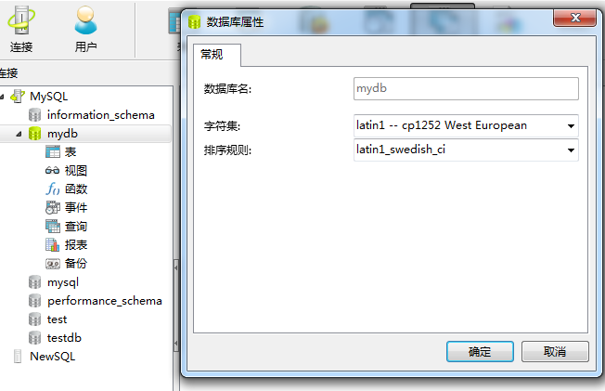
图5.2
6、利用Navicat删除数据库mydb。
直接右键点击mydb选择删除即可，注意要关闭当前的SQL语句编写界面。
7、利用Transact-SQL语言删除数据库testdb。
步骤：点击“新建查询”，输入DROP DATABASE testdb 后运行。
刷新连接“MySQL”，查看结果。
8、转储MySQL数据库。
步骤：打开连接“MySQL”—右键单击数据库“mysql”—选择“转储
SQL文件”—将文件名改为“sql.sql”后保存在桌面，如图9.1所示：
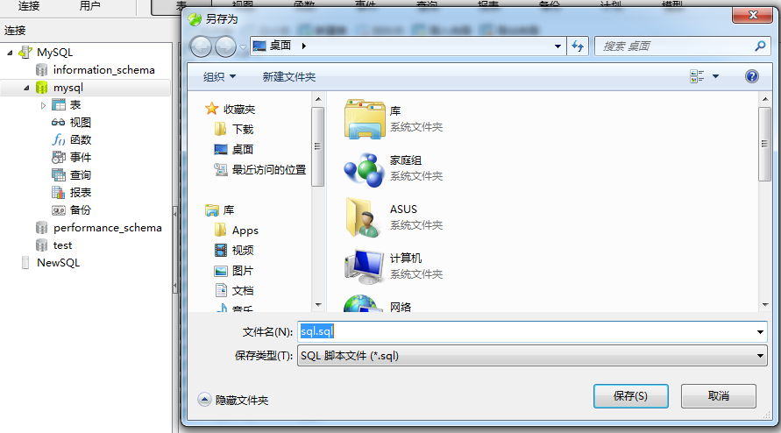
图9.1
成功后将出现如图9.2所示情况：
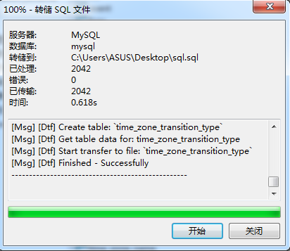
图9.2
9、导入MySQL数据库。
①在连接“MySQL”中新建数据库“sql”（字符集与排序方式尽量一致）。
②打开数据库“sql”—右键单击—运行SQL文件—选择桌面的“sql.sql”文件—点击“确定”。如图10.1所示：
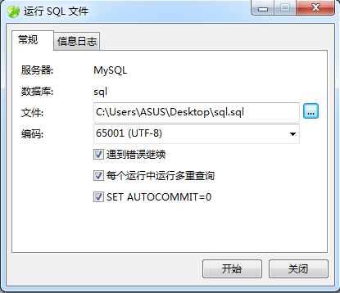
图10.1
③执行结果如图10.2所示则表示成功。关闭数据库sql后重新打开，对比数据库“sql”与最初的数据库“mysql”，看是否完全相同。
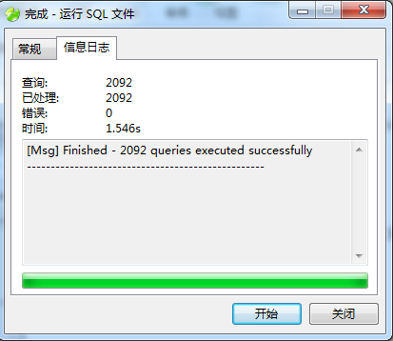
图10.2

三、课后练习题
1、分别用以下几种语句查看数据库“mysql”中任意表的结构或数据（先输入：“USE mysql；”）：
①SHOW COLUMNS FROM 表名;
②DESCRIBE 表名;
③DESC 表名
④SELECT * FROM 表名
2、思考以下问题：
1）mysql中utf8编码的utf8_bin,utf8_general_cs,utf8_general_cs三者的区别。
2）不同编码方式的数据库之间进行转储和导入会不会出现错误。

实验三 表的创建和管理
实验学时：3学时
实验类型：验证
实验要求：必做
一、实验目的
熟练掌握使用Navicat和Transact-SQL语言两种方法创建、修改和删除表。掌握管理表的有关系统存储过程。
二、实验内容
1、利用Navicat创建满足以下要求的数据库：①数据库存在于连接MySQL中；②数据库名称为xsgl； ③字符集选择utf8 -- UTF-8 Unicode；排序规则选择utf8_general_ci。
2、在数据库xsgl中，利用Navicat创建以下表格：
1）表格名为xs（学生基本情况表）；
2）表格中各个属性的定义如下：
列名 | 含义 | 数据类型 | 长度 | 能否取空值 | 备注
xh | 学号 | int |  | no | 主码
xm | 姓名 | char | 8 | yes
xb | 性别 | char | 2 | yes
nl | 年龄 | tinyint |  | yes
zy | 专业 | char | 16 | yes
jtzz | 家庭住址 | char | 50 | yes
具体步骤如下：打开新建的数据库“xsgl”–右键点击“表”--“新建表”。按照上表内容输入个属性的定义，填写“列名”、“数据类型”，并取消或选择“允许NULL值”前的选项，并右键点击“xh”，选择将其设为主键，如图2.1所示：
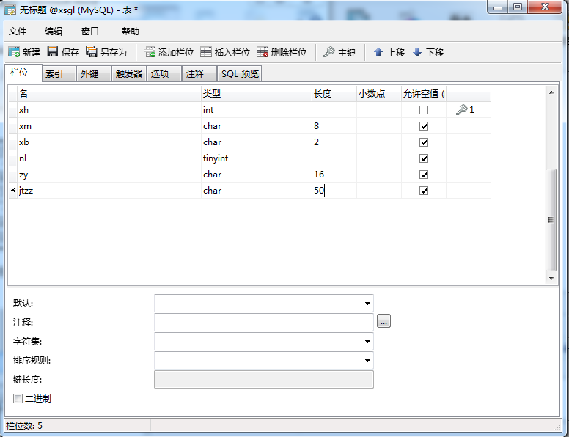
图2.1
点击“保存”，输入表名：xs。结果如图2.2所示：
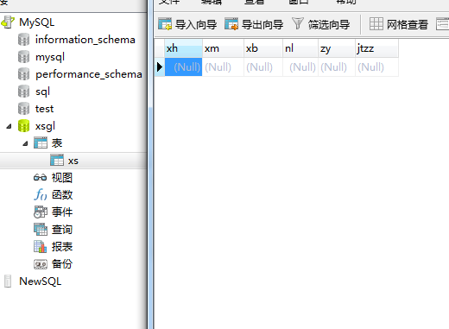
图2.2
3、按照以下步骤向表格xs中添加如下记录：
xh  （学号） | xm  （姓名） | xb  （性别） | nl  （年龄） | zy  （专业） | jtzz  （家庭住址）
200809412 | 庄小燕 | 女 | 24 | 计算机 | 上海市中山北路12号
200809415 | 洪波 | 男 | 25 | 计算机 | 青岛市解放路105号
200109102 | 肖辉 | 男 | 23 | 计算机 | 杭州市凤起路111号
200109103 | 柳嫣红 | 女 | 22 | 计算机 | 上海市邯郸路1066号
200307121 | 张正正 | 男 | 20 | 应用数学 | 上海市延安路123号
200307122 | 李丽 | 女 | 21 | 应用数学 | 杭州市解放路56号
1）打开Navicat；
2）打开连接MySQL找到数据库xsgl中的表格xs；
3）在表格xs上右击鼠标，选择“打开表”；
4）在接着出现的记录录入界面上添加记录。（方向键下增加新纪录）
添加完后如图3.1所示：
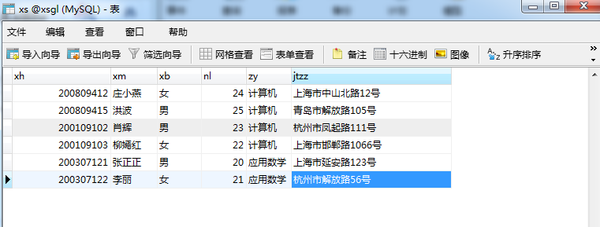
4、向表xs中增加“入学时间”属性列，其列名为rxsj，数据类型为datetime型。
步骤：右键单击xs表—设计表—加入列rxsj，设置数据类型为datetime。如图4.1所示：
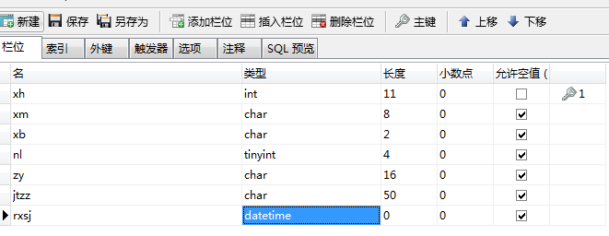
图4.1

5、将表xs中nl（年龄）列的数据类型改为int型。
步骤：与第4项类似
6、在数据库xsgl中，利用Transact-SQL语言创建以下表格：
1）表格名为kc（课程情况表）；
2）表格中各个属性的定义如下：
列名 | 含义 | 数据类型 | 长度 | 能否取空值 | 备注
kch | 课程号 | char | 4 | no | 主码
kcm | 课程名 | char | 20 | yes
xss | 学时数 | int |  | yes
xf | 学分 | int |  | yes
步骤：点击“新建查询”，输入以下代码，点击运行
USE xsgl;
create table kc
(
kch char(4) not null,
kcm char(20) null,
xss int null,
xf int null,
primary key(kch)
)engine=innodb default charset=utf8 auto_increment=1;
命令成功完成后，在 “xggl”数据库中右键点击“表”，选择“刷新”，结果如图所示：
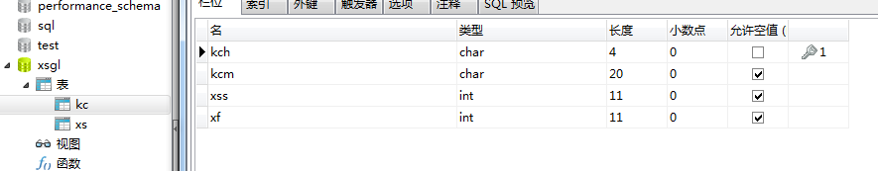

7、利用Transact-SQL语言修改kc表。
①增加“成绩”一列cj，int型，允许为空值，默认为0。
步骤：点击“新建查询”，输入以下代码，点击运行
ALTER TABLE kc ADD COLUMN cj INT DEFAULT 0;

②修改cj列的类型为char。
步骤：点击“新建查询”，输入以下代码，点击运行
ALTER TABLE kc CHANGE COLUMN cj cj CHAR(4);

③修改cj列的列名为mark。
步骤：点击“新建查询”，输入以下代码，点击运行
ALTER TABLE kc CHANGE cj mark CHAR(4) DEFAULT 0;

④删除mark列。
步骤：点击“新建查询”，输入以下代码，点击运行
ALTER TABLE kc DROP COLUMN mark;
7、利用Navicat和Transact-SQL语言两种方式删除表kc。
①步骤：右键点击表“kc”，选择删除。
②步骤：点击“新建查询”，输入以下代码，点击执行
DROP TABLE kc
8、利用Transact-SQL将表xs重命名为Students。
步骤：点击“新建查询”，输入以下代码，点击执行
RENAME TABLE xsgl.xs TO xsgl.Students;

使用Show/Describe语句显示数据表的信息
- 使用show tables列出相应数据库的所有表，使用use xsgl切换数据库；亦可以使用命令行方式：d:\mysql-8\bin> mysqlshow -h localhost -uroot -pxxx xsgl；
- 使用show columns from xs列出数据库中表xs的列；使用describe xs实现相同的功能；亦可以使用命令行方式：d:\mysql-8\bin> mysqlshow -h localhost -uroot -pxxx xsgl xs；
- 使用show table status列出数据库中表的详细信息；亦可以使用命令行方式：d:\mysql-8\bin> mysqlshow --status -h localhost -uroot -pxxx xsgl；
- 使用show index from xs列出数据库中表xs的索引；

三、课后练习题
1、创建一个名为cpxs的数据库，在该数据库中分别通过Navicat和查询分析器创建一个名为cp的表（产品表），表格中各个属性的定义如下：
列名 | 含义 | 数据类型 | 长度 | 能否取空值 | 备注
cpbh | 产品编号 | char | 6 | no | 主码
cpmc | 产品名称 | char | 30 | no
jg | 价格 | money |  | yes
kcl | 库存量 | int |  | yes
2、用show/describe语句等描述数据库cpxs和表cp的相关信息；
3、思考以下问题：
1）如果要在一个已经存在的表格上删除一列并增加一列，能不能用一个ALTER TABLE语句来完成？

实验四 表数据的简单查询
实验学时：3学时
实验类型：设计
实验要求：必做
一、实验目的
掌握SELECT语句的基本用法。掌握计算列的用法。掌握WHERE子句中各类查询条件的写法。
二、实验内容
1、在连接“MySQL”中新建数据库“world”,并将数据库文件world_inno.sql导入到该数据库之中
2、查询world数据库的country表中的国名（Name）、洲名（Continent）和地区（Region）。
步骤：点击“新建查询”，输入以下代码，点击执行
USE world
SELECT NAME,Continent,Region FROM country;
运行结果如图2.1：
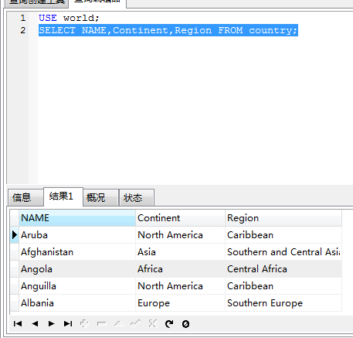
图2.1
3、从world数据库的city表中搜索返回前20条的数据。
步骤：点击“新建查询”，输入以下代码，点击执行
USE world;
SELECT * FROM city LIMIT 0,20;
其中，“LIMIT M,N”中的M表示从第M条（不包括M）开始
结果如图3.1：
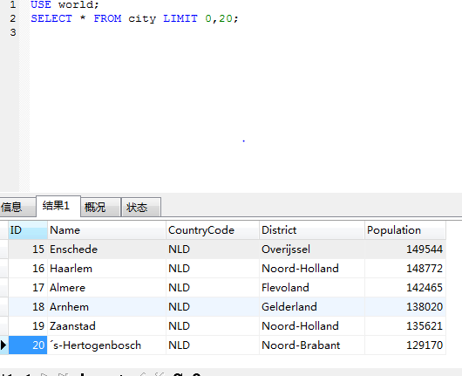
图3.1

4、使用WHERE 子句从world 数据库的country表中检索出所有领土面积超过一百万平方公里的国家名称（Name）、洲名（Continent）以及领土面积（SurfaceArea）。
步骤：点击“新建查询”，输入以下代码，点击执行
USE world;
SELECT NAME,Continent,SurfaceArea
FROM country
WHERE SurfaceArea > 1000000;

结果如图4.1：
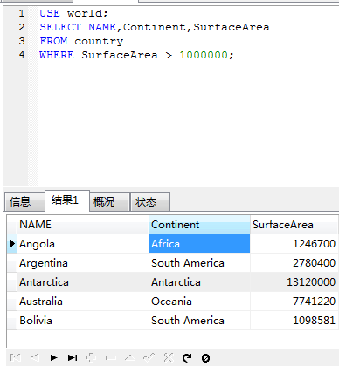
图4.1
5、查询在world数据库的country表中Name以字母C开头的国家的洲名Continent,地区Region。
步骤：点击“新建查询”，输入以下代码，点击执行
USE world;
SELECT Name,Continent,Region
FROM country
WHERE NAME like 'C%';
运行结果如图5.1：
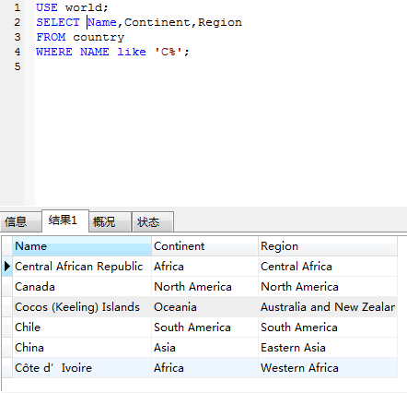
图5.1
6、查询world数据库Country表中所有国家的Name和Condinent，并按生日SurfaceArea从小到大进行排列。
步骤：点击“新建查询”，输入以下代码，点击执行
USE world;
SELECT Name,Continent,SurfaceArea
FROM country
ORDER BY SurfaceArea;
运行结果如图6.1：
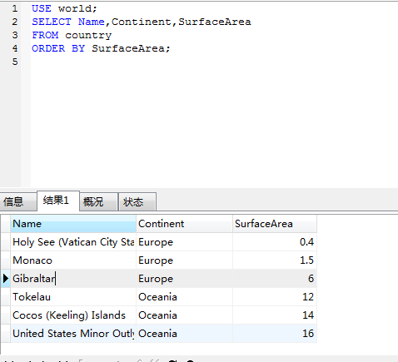
图6.1
练习巩固
7、查询country表中政体（GovernmentForm）属于共和国（Republic）的国家的Name和Population、GovernmentForm。
USE world;
SELECT NAME,Population,GovernmentForm
FROM country
WHERE GovernmentForm = 'Republic';
8、country表中查询前20个非洲国家的名称。
USE world;
SELECT NAME
FROM country
WHERE Continent= 'Africa'
LIMIT 0,20;
9、city表中查询阿富汗（Countrycode为AFG）的所有城市的名称和人口，并要求对查询结果按人口的降序排列。
USE world;
SELECT NAME,Population
FROM city
WHERE CountryCode= 'AFG'
ORDER BY Population DESC;
10、Country表中查询领土面积介于一百万和五百万平方公里之间的国家的名称和领土面积（领土面积以除以一万的结果显示）。
USE world;
SELECT NAME,SurfaceArea/10000
FROM country
WHERE Continent = 'Africa'
AND SurfaceArea BETWEEN 1000000 AND 5000000;
11、查询名称以“C”开头的亚洲国家或非洲国家的名称和洲名
USE world;
SELECT Name,Continent
FROM country
WHERE (Continent = 'Asia' OR Continent = 'Africa')
AND Name LIKE 'C%';

12、country表中查询独立年份为空的国家的名称、国家年份。
USE world;
SELECT NAME,IndepYear
FROM country
WHERE IndepYear is null;
三、课后练习题
以下题目在数据库world中完成。
1、查询country表中所有亚洲国家的名称、地区，要求查询结果按人口的升序排列。
2、查询city表中智利（CHL）或保加利亚（BGR）的城市名称。
3、查询country表中Region字段包含“Europe”的国家的全部信息。
4、查询所有君主立宪制（Constitutional Monarchy）国家的名称和人口，按人口降序排列。
实验五 视图管理
实验学时：3学时
实验类型：设计
实验要求：必做
一、实验目的
掌握视图的定义与维护操作，加深对视图在关系数据库中作用的理解。
二、实验内容
在数据库world中完成以下操作：
- 建立亚洲国家的视图asia_country，并要求进行修改和插入操作时仍需保证该视图只有亚洲国家，视图的属性名为Code，Name，Continent，Population，GNP, GovernmentForm.
USE world;
CREATE VIEW asia_country
AS
SELECT Code,Name,Continent,Population,GNP,GovernmentForm
FROM country
WHERE Continent='Asia';
对于视图的使用，将其当做基本表即可，可用下面语句用来显示asia_country表中的所有亚洲国家：
USE world;
SELECT *
FROM asia_country;
或者直接在左侧目录【world】下的【视图】下多出的“asia_country”上点击右键，在弹出选项里选择“设计视图”。
结果如图1.1所示：
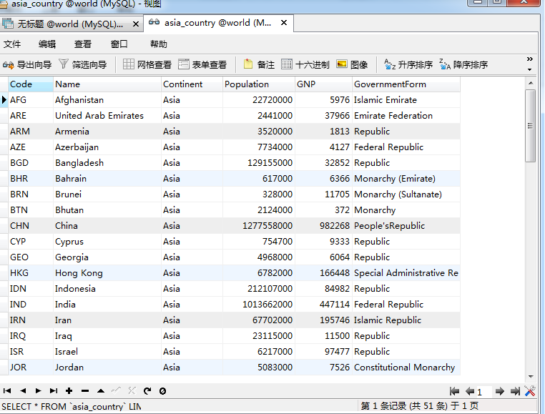
图1.1

2、建立国家简称（country.Code）、城市名(city.Name)、语言名(countrylanguage.Language)的视图cc_language。本视图由三个基本表的连接操作导出，其SQL语句如下：
USE world;
CREATE VIEW cc_language
AS
SELECT country.Code,city.Name,countrylanguage.Language
FROM country,city,countrylanguage
WHERE country.Code = city.CountryCode
AND country.Code = countrylanguage.CountryCode;
用以下语句查看：
USE world;
SELECT *
FROM cc_language;
结果如图：2.1：
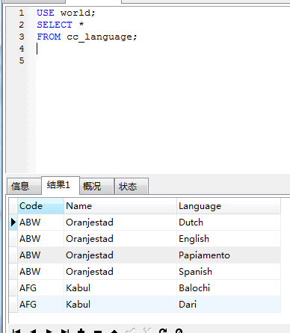
图2.1

3、定义一个反映国家独立年份的视图c_indepyear。
USE world;
CREATE VIEW c_indepyear(country_code, country_name, country_indepyear)
AS
SELECT Code, Name, IndepYear
FROM country;
用以下语句查看：
USE world;
SELECT *
FROM c_indepyear;
结果如图3.1所示
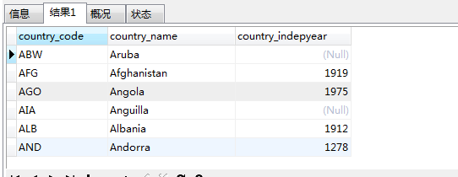
图3.1

4、删除视图c_indepyear。
USE world;
DROP VIEW c_indepyear;
5、在亚洲国家视图asia_country中找出国民生产总值GNP大于50000的国家名称和GNP。
USE world;
SELECT Name,GNP
FROM asia_country
WHERE GNP > 50000;
6、在asia_country视图中人口多于一千万的国家名称、政体。
USE world;
SELECT Name,GovernmentForm
FROM asia_country
WHERE Population > 10000000;
7、将亚洲国家视图asia_country中Code为“AFG”的政体改为“Republic”。
USE world;
UPDATE asia_country
SET GovernmentForm = 'Republic'
WHERE `Code` = 'AFG';
8、向亚洲国家视图asia_countr中插入一个新的国家记录，其中Code为“DMC”、Name为“Demacia”，Cotinent为“Asia”，Population为“10000000”，GNP为“50000”，GovernmentForm为“Monarchy”。
USE world;
INSERT INTO asia_country
VALUES('DMC','Demacia','Asia',10000000,50000,'Monarchy');
三、课后练习题
1、建立共和国政体的国家的视图。
2、建立君主立宪制（Constitutional Monarchy）国家的视图，并要求进行修改和插入操作时仍须保证该视图只有君主立宪制国家。
3、建立共和国政体且国名生产总值在10000以上的国家视图。
实验六 表数据的高级查询
实验学时：3学时
实验类型：设计
实验要求：必做
一、实验目的
本实验的目的是使学生熟练掌握MySQL查询分析器的使用方法，加深SQL语言查询语句的理解。熟练掌握数据查询中的分组、统计、计算和集合的操作方法。
二、实验内容
在数据库world中完成以下操作。
- 查询所有国家名称及相应的城市、语言。
USE world;
SELECT country.Name,city.Name,countrylanguage.Language
FROM country,city,countrylanguage
WHERE country.Code= city.CountryCode
AND city.CountryCode = countrylanguage.CountryCode;

- 查询国家政体为共和国且国家人口在一千万以上的城市的名称和城市人口、所属国家。
USE world;
SELECT city.Name,city.Population,country.Name
FROM country,city
WHERE city.CountryCode = country.Code
AND country.Population > 10000000;
- 统计country表中共和国政体的国家数。
USE world;
SELECT COUNT(Code)
FROM country
WHERE GovernmentForm = 'Republic';
- 统计country表中共和国政体国家的平均人口。
USE world;
SELECT AVG(Population)
FROM country
WHERE GovernmentForm = 'Republic';
- 统计countrylanguage表中官方语言数。
USE world;
SELECT COUNT(CountryCode)
FROM countrylanguage
WHERE IsOfficial = 'T';
- 分组统计country表中各政体的国家个数。
USE world;
SELECT GovernmentForm,count(*)
FROM country
GROUP BY GovernmentForm;

- 分组统计各大洲平均每国人口数。
USE world;
SELECT Continent,AVG(Population)
FROM country
GROUP BY Continent;
8、查询有超过两条城市记录的国家的名称。
USE world;
SELECT country.Name
FROM city,country
WHERE city.CountryCode = country.Code
GROUP BY city.CountryCode
HAVING COUNT(city.Name) > 2;
9、查询非共和政体的国家的名称和政体。
USE world;
SELECT Name,GovernmentForm
FROM country
WHERE GovernmentForm <> 'Republic';
10、查询独立年份未知的国家的缩写和名称
USE world;
SELECT Code,Name
FROM country
WHERE IndepYear IS NULL;
11、查询欧洲国民生产总值GNP排名前20的国家名称及GNP值
USE world;
SELECT Name,GNP
FROM country
WHERE Continent = 'Europe'
ORDER BY GNP DESC
LIMIT 0,20;
11、查询平均每国人口数高于非洲的大洲名称及该平均数，以平均数的降序排列。
USE world;
SELECT Continent,AVG(Population)
FROM country
GROUP BY Continent
HAVING AVG(Population) >
(SELECT AVG(Population) FROM country WHERE Continent = 'Africa')
ORDER BY AVG(Population) DESC;

12、查询city表中多于3个城市记录且缩写以“A”开头的国家的名称和城市平均人口，以平均人口的升序排列。
USE world;
SELECT city.CountryCode,country.Name,AVG(city.Population)
FROM city,country
WHERE city.CountryCode LIKE 'A%'
AND city.CountryCode = country.Code
GROUP BY city.CountryCode
HAVING COUNT(city.Name) > 3
ORDER BY AVG(city.Population);
三、课后练习题
1、建立名为SPJ的数据库。它包括S、P、J、SPJ 4个关系模式：
S(SNO,SNAME,STATUS,CITY);
P(PNO,PNAME,COLOR,WEIGHT);
J(JNO,JNAME,CITY);
SPJ(SNO,PNO,JNO,QTY)
供应商表S由供应商代码（SNO）、供应商姓名（SNAME）、供应商状态（STATUS）、供应商所在城市（CITY）组成；
零件表P由零件代码（PNO）、零件名(PNAME)、颜色(COLOR)、重量(WEIGHT)组成；
工程项目表J由工程项目代码(JNO)、工程项目名(JNAME)、工程项目所在城市(CITY)组成；
供应情况表SPJ由供应商代码(SNO)、零件代码(PNO)、工程项目代码(JNO)、供应数量(QTY)组成，标识某供应商 供应某种零件 给某工程项目的数量为QTY。
今有若干数据如下：
S表
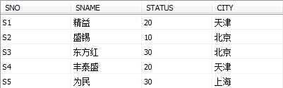
P表
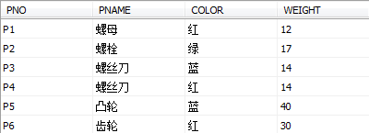
J表
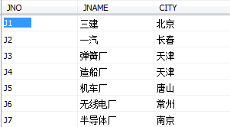
SPJ表
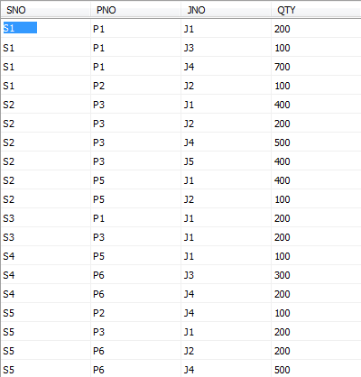
第2～8题在数据库SPJ中完成。
2、查询重量最轻的零件的零件代码。
3、查询由供应商S1提供零件的工程项目名。
4、查询同时为工程J1和J2提供零件的供应商代码。
5、查询为位于上海的工程提供零件的供应商代码。
6、查询同时为位于上海或北京的工程提供红色零件的供应商代码。
7、查询供应商和工程所在城市相同的供应商能提供的零件代码。
8、查询上海供应商不提供任何零件的工程代码。
实验七 数据库的完整性设计
实验学时：3学时
实验类型：设计
实验要求：必做
一、实验目的
熟练掌握使用Navicat和Transact-SQL语言两种方法创建、修改和删除表。掌握管理表的有关系统存储过程。
二、实验内容
1、利用Navicat创建满足以下要求的数据库：①数据库存在于连接MySQL中；②数据库名称为xsgl； ③字符集选择utf8 -- UTF-8 Unicode；排序规则选择utf8_general_ci。
2、在数据库xsgl中，利用Navicat创建以下表格：
1）表格名为xs（学生基本情况表），表格中各个属性的定义如下：
列名 | 含义 | 数据类型 | 长度 | 能否取空值 | 备注
xh | 学号 | int |  | no
xm | 姓名 | char | 8 | yes
xb | 性别 | char | 2 | yes
nl | 年龄 | tinyint |  | yes
zy | 专业 | char | 16 | yes
jtzz | 家庭住址 | char | 50 | yes
2）表格名为kc（课程情况表），表格中各个属性的定义如下：
列名 | 含义 | 数据类型 | 长度 | 能否取空值 | 备注
xh | 学号 | int |  | no
kch | 课程号 | Int |  | no
kcm | 课程名 | char | 20 | yes
xss | 学时数 | int |  | yes
xf | 学分 | int |  | yes
fs | 分数 | Int |  | yes

- 在xs表中定义xh为主键。
2、在kc表中定义xh和kch联合构成主键。
3、定义kc表中的kcm列满足唯一性约束。
4、在xs表与kc表之间定义外键xh
参考语句如下：
use xsgl;
create table xs
(
xh int not null,
xm char(8) null,
xb char(2) null,
nl tinyint null,
zy char(16) null,
jtzz char(50) null,
primary key(xh)
)engine=innodb default charset=utf8 auto_increment=1;

create table kc
(
xh int not null,
kch int not null,
kcm char(20) null unique,
xss int null,
xf int null,
fs int null,
primary key(xh,kch),
foreign key(xh) references xs(xh) on delete cascade on update cascade
)engine=innodb default charset=utf8 auto_increment=1;
三、课后练习题
1、新建名为SPJ的数据库。（其中数据表S、P、J和SPJ的关系模式及其含义见教材）
2、在数据库SPJ中，合理地为库中每一个数据表定义主键和外键。
实验八 数据库的安全性设计
实验学时：3学时
实验类型：验证
实验要求：必做
一、实验目的
加深对数据安全性的理解，并掌握Navicat中有关用户，角色及操作权限的管理方法。
二、实验内容
1、在Navicat中，管理建立用户和分配用户权限。
在这里，我们可以发现root是MySQL最高级别权限的用户，它拥有查看、修改和删除MySQL软件中所有数据库的权限。当需要有多个数据库，并且分配给不同的用户使用，多个用户之间只有查看自己对应数据库的权限，不相互干扰, 需要建立多个数据库和用户，给用户设置管理指定数据库的权限。
操作方法如下：
①鼠标右键点击“MySQL” 连接，选择“创建数据库”，创建名为xunmei的数据库，字符集选择utf8 -- UTF-8 Unicode排序规则选择utf8_general_ci。
②打开数据库xunmei后，点击界面上方的“用户”—“新建用户”—输入用户名“xmuser”、主机“localhost”、密码“1234”—保存。
③点选新建的用户xmuser—编辑用户—权限—添加权限--选择数据库xunmei，添加相应权限（可不全选），如图1.1所示：
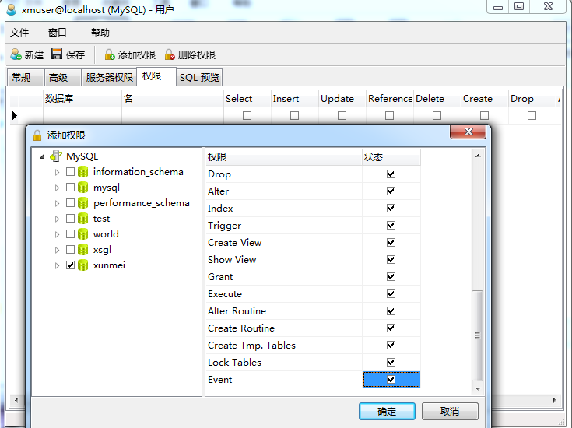
图1.1
④设置到此完成。为了验证我们的设置是否正确，我们可以用刚才建立的用户xmuser和密码1234来连接localhost主机地址（方法：关闭连接—连接属性—将用户名和密码改为xmuser和1234—打开连接）。连上后，可使用用户xmuser对数据库xunmei或其他数据库进行操作，看是否与自己设置的权限相吻合。（可只添加添加少量权限，然后尝试在xunmei里进行操作，看是否能成功）。
⑤将用户切换回root。

三、课后练习题
1、分别通过Navicat和查询分析器查看world数据库中country、city两个表的所有数据。
2、删除用户xmuser，尝试新建另一个用户来管理连接、数据库、表等。

实验九 数据库的备份与恢复
实验学时：3学时
实验类型：验证
实验要求：必做
一、实验目的
了解Navicat的数据备份和恢复机制，掌握Navicat中数据库备份和恢复的方法。
二、实验内容
1、备份
步骤：使用用户root打开连接MySQL—打开数据库world—点击界面上方的“备份”—新建备份，如图1.1所示：
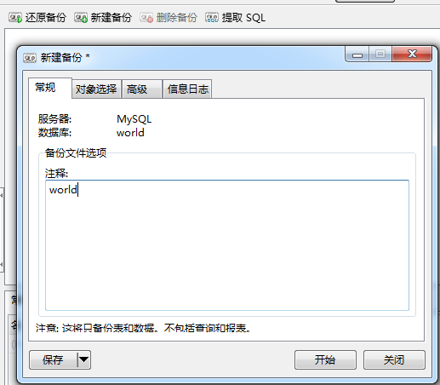
图1.1
点击“开始”—成功完成后点击保存—保存名称为world—确定，结果如图1.2所示：
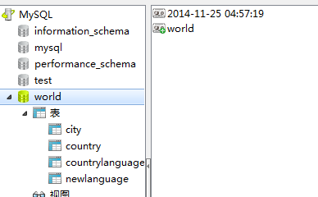
图1.2
备份完成。
2、恢复还原
步骤：接第1部分操作—删除数据库world—在连接MySQL中新建一个空的数据库world（名称需相同）--打开—点击“备份”可以看到如图2.1所示界面：
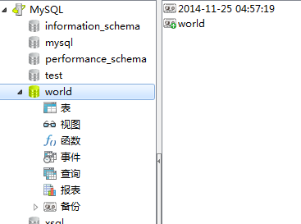
图2.1
选择标有时间的备份文件—点击“还原备份”，会弹出如2.2所示对话框：
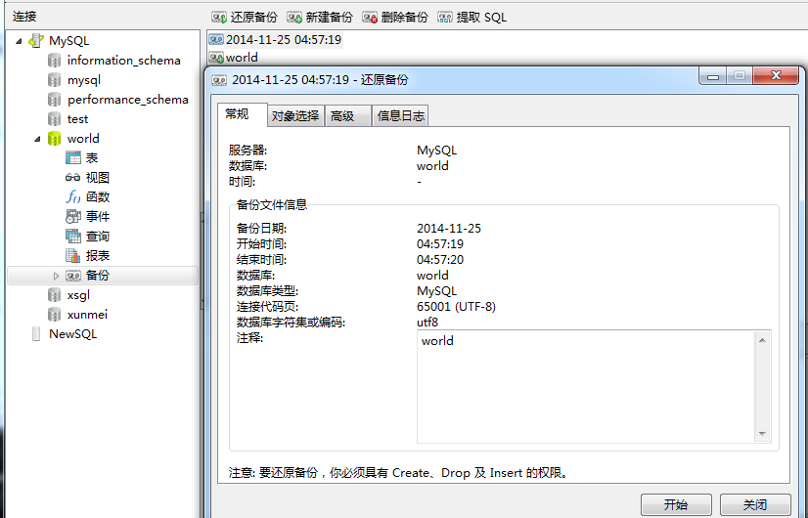
图2.2
点击开始—确定。
过程成功之后会发现数据库world已成功恢复（可能需要先关闭再打开）。
三、课后练习题
1、创建一个备份设备用于备份数据库master，并尝试还原数据库master。
2、思考题：备份策略和备份规划指的分别是什么？
3、思考题：为数据库world设计一个备份规划。

实验十 综合实验
实验学时：3学时
实验类型：综合
实验要求：必做
一、实验目的
1、熟悉数据库应用系统需求分析；
2、熟悉数据库设计的基本方法；
3、掌握数据库和数据表的创建方法；
4、掌握视图的创建方法；
5、了解各种数据完整性约束；
6、对存储过程和触发器有一个完整的认识。
二、实验要求
给出网上书店管理系统的需求分析报告（见附件），要求根据功能分析和数据分析设计实现完整的数据库（包括：各种表，视图，必要的存储过程，触发器等）。
三、实验内容和步骤
1、表结构设计：设计文档要求说明每一张表以及每一个字段的含义，说明每个表的主键、外键、约束等；
2、建立数据库；
3、建立表及必要的约束；
4、建立必要的视图；
5、建立必要的存储过程和触发器。
四、相关资料
网上书店管理系统的需求分析报告
设计一个小型的数据库应用系统，服务于一个网上书店的日常处理业务及网上购书业务，包括供书目录、库存管理、采购管理、客户管理，顾客订单管理、发货管理，供应商管理及网上浏览等
总体设计要求：书店内部日常处理业务通过C/S模式来实现，而顾客可通过Internet进行网上订书及查询浏览，为改善性能，应尽量将业务规则放在中间层或数据库服务器一端。
该系统的主要功能如下：
1、供书目录及库存管理
供书目录管理及库存管理为书店的主要日常业务，应包括建立和更新供书目录，新书入库功能等。需要记录供书的信息有：书号，书名，作者（最多可包括四个作者，有序），出版社，价格，关键字（最多10个），本书的目录（可选），封皮（可选），存货量，供书商（一本书可有多个供应商，可选）等，并且需考虑丛书的问题（即一个书号包含多本书），库存存放位置（可采用示意图表示，可选）。
2、采购管理
采购管理为书店的主要日常业务之一，包括缺书登记管理及采购单管理。
缺书登记可通过以下几种方法生成：
1）直接进行缺书登记，包括书号，书名，出版社，供书商，数量，登记日期。
2）存书量低于一定限度时，自动生成缺书记录（注：不能有重复）,最低存书量可设定。（可选）
3）顾客在网上进行缺书登记或订货数量超出库存时，生成缺书记录（注：不能有重复），必要时，应记录下顾客的缺书请求，以便答复。（可选）
采购单管理：根据缺书记录单可选择生成采购单，到货时对采购单作相应处理，并增加库存量，删除缺书记录，EMAIL通知缺书登记的顾客（可选）等。
3、客户管理
客户管理包括客户信息管理及信用管理。需要记录客户的信息包括：网上ID，登录密码，名称，地址，帐户余额，信用等级等。
有关客户信息的管理，分别由书店管理和客户网上管理完成，书店管理包括收到客户的款项后，增加客户的帐户余额；调整信用额度。客户其他信息由客户在网上维护，如注册一个新的用户，修改用户信息等等。
信用等级分为五级，一级为10%的折扣，不能透支；二级为15%的折扣，不能透支；三级为15%的折扣，可先发书再付款，透支有额度限制；四级为20%的折扣，可先发书再付款，透支有额度限制；五级为25%的折扣，可先发书再付款，透支无额度限制。信用等级管理有两种形式：一种是书店进行管理；一种是自动进行管理，即在每月月初根据该帐户的余额或累计购书总金额进行调整，如帐户余额超过一定金额，提升其信用额度，或者累计购书总金额超过一定金额提升其信用额度（可选）。
4、顾客订单管理和发货管理
顾客订单包括订单号，订货日期，客户ID，书号，订书数量，金额，发货地址，发货情况等。
订单由顾客在网上申请生成。一个订单可订多本书（可选）。并仅能对书库中已有的书目进行订购，库存量不足时可以先订货；当客户查询的书目在书库中没有找到时，将会询问客户是否希望做进一步的询价及报价。
发货管理为书店日常业务管理之一，必须根据订单情况及客户的信用等级判断其付款额是否到帐，并相应扣减其帐户余额后，才能发货。对一个订单可分次发货（可选）
5、供应商管理
供应商相关信息，包括：供应商基本信息，供应商供货信息，并且不同的供应商发布自己现有书目信息。
6、网上浏览查询
可查询以下二类信息：
1）客户相关信息，包括：客户基本信息，客户历史订单信息，相关订单的发货信息等。
2）书目信息：可按照书号，书名，出版社，关键字（可指定匹配程度（可选））、作者（按第一，第二……作者查询（可选）），进行查询，并可进行模糊查询（可选）。
要求：必须根据所有必选的功能和数据需求设计实现完整的数据库（包括：各种表，视图，必要的存储过程，触发器等）。

七、实验报告模板

《数据库系统原理》实验报告

实验题目：

姓名： 实验日期： 年 月 日

实验内容及完成情况：（可续页）

出现的问题及解决方案：

教师评语及成绩：

